……………………………………. MITTELSCHULE  2025-2026 Schuljahr 1. Semester 1. Schriftliche Prüfung der 5. Klassen |  | KLASSE:  5/…………
Name-Nachname: | Punkte: | KLASSE:  5/…………
Nummer: | Datum: …./…./2025 | KLASSE:  5/…………

- Ergänze die entsprechende Aussage für die jeweilige Tageszeit. (Saatlere uygun günün bölümlerine göre verilen ifadeleri tamamla.) (5x5=25 Punkte
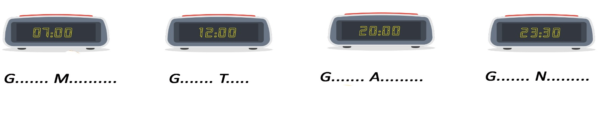
- Schreibe die schriftlich gegebenen Zahlen in Ziffern. (Yazılışları verilen sayıları rakam olarak yaz.) (5x4=20 Punkte)

ZEHN: ________ ZWEI: ________ ELF: ________ FÜNF: ________ SIEBEN: ________

- Beantworte die, über dich gestellten Fragen. (Sana yöneltilen soruları cevapla.) (3x9=27 Punkte)

- Wie heißt du ? _____________________________________________________ .

- Wie geht es dir ? ________________________________________________ .

- Wie alt bist du ? _______________________________________________ .

4) Antworte auf die Frage: “Wie geht’s ?” (“Nasılsın ?” sorusuna uygun cevaplar ver.) (4x7=28)

………………………..……  ………………………..…... |  | ………………………..……  ………………………..…... |  | ………………………..……  ………………………..…... |  | …………………………..……  …………………..……..…...

Viel Erfolg!..
(BAŞARILAR)

Deutschlehrer:…………………………………

